**Технологическая карта по выращиванию клубники в теплице площадью 600м2**

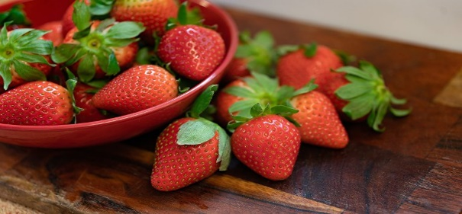

**Площадь 600 м2. Количество растений на 1 ярус-45 шт.**

|  |  |  |  |  |  |
| --- | --- | --- | --- | --- | --- |
| Технологические операции | Ед. измерения | Средства обработки | |  | |
| Подготовка ярусов к посадке | шт | вручную | | [Это изображение](https://www.northcarolinahealthnews.org/2015/06/01/bill-allows-farmers-to-burn-plastics-denr-offers-approval/), автор: Неизвестный автор, лицензия: [CC BY-ND](https://creativecommons.org/licenses/by-nd/3.0/) | |
| Выбор посадочного материала | шт | вручную | |  | |
| Посадка | шт | Вручную | |  | |
| Распределение питательного раствора | шт |  | |  | |
| **Уход за растениями** | | | | | |
| Внесение азотных удобрений | шт | 2 раза в месяц |  | |  |
| Удаление ненужных побегов, пораженных листьев | шт | По необходимости | вручную | |  |
| Ежедневный полив теплой водой в течение месяца, далее сокращаем до 1 раза в неделю | шт |  | орошение | |  |
| Проветривание, контроль температуры, отсутствие сквозняков | шт | постоянно |  | |  |
| Сбор ягод | шт | круглогодично | вручную | |  |

Плоды клубники садовой – диетический продукт питания, утоляет жажду, возбуждает аппетит и улучшает пищеварение. Это ягода обладает противовоспалительным, ранозаживляющим, потогонным и вяжущим действием. Плоды клубники садовой – полезный продукт для всей семьи.

Выращивание клубники и земляники в закрытом грунте значительнее выгоднее, чем выращивание на открытом воздухе, потом что земли нужно меньше, а зависимость от погодных условий равна нулю. Солнечный свет и тепло заменяются искусственной подсветкой и подогревом. Для плантации подойдет любое помещение, где можно круглогодично поддерживать комнатную температуру. Для выращивания не надо нанимать рабочих, контролировать их действия и выдавать зарплату.

Финансовый план

**Вложения на год**

|  |  |  |
| --- | --- | --- |
| **Вложения** | **Источник** | **Сумма, руб** |
| Аренда помещения | Собственные средства | 30.000, в месяц |
| Установка, 80 штук | Кредит | 17.680.000 |
| Посадочный материал, 12.015 штук | Собственные средства | 1.201.500 |
| Коммунальные услуги | Собственные средства | 90.000, в месяц |
| Итого | | 19 606 500 |

**Планируемая собираемость**

|  |  |  |  |  |  |
| --- | --- | --- | --- | --- | --- |
| Продукт | Единица измерения | 1 квартал | 2 квартал | 3 квартал | 4 квартал |
| Клубника | кг | 2100 | 2100 | 2100 | 2100 |

**Ценообразование**

|  |  |  |
| --- | --- | --- |
| Продукт | Цена, руб за кг – 1,4 квартал | Цена, руб за кг – 2,3 квартал |
| Клубника | 400 | 100 |

**Поступление от продаж**

|  |  |  |  |  |  |
| --- | --- | --- | --- | --- | --- |
| Продукт | Единица измерения - рубли | 1 квартал | 2 квартал | 3 квартал | 4 квартал |
| Клубника |  | 840 000 | 210 000 | 210 000 | 840 000 |
| ИТОГО за год |  | 2 100 000 | | | |

Таким образом можно сделать вывод, что на первоначальном этапе для выращивания клубники требуются значительные затраты для обустройства тепличных ярусов на такой большой площади как 600 м2. Установки для выращивания клубники дорогостоящи и приобрести их большое количество за счет собственных средств не представится возможным. Добавляется ежемесячная затрата – кредитный платеж.

Стоимость килограмма клубники варьируется в зависимости от сезона, поэтому получать одинаковую выручку каждый квартал нет возможности.

В целом выращивание клубники в теплице является рентабельным, срок окупаемости при заданных исходных данных 9 лет.